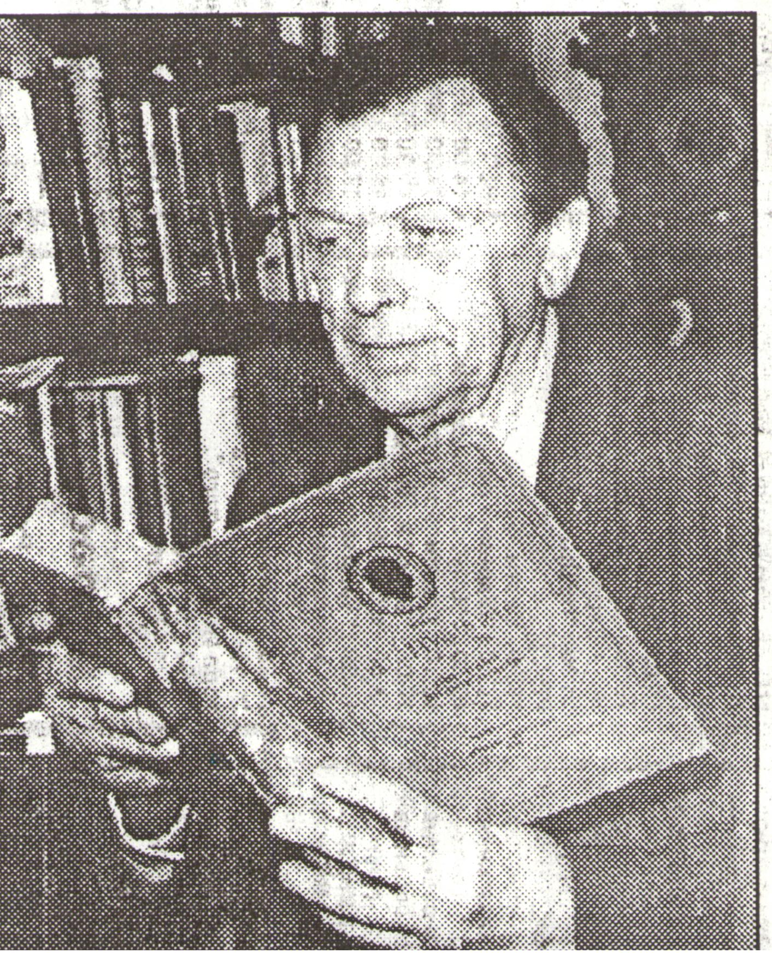

Густав Дмитриевич Шилько, учитель, краевед
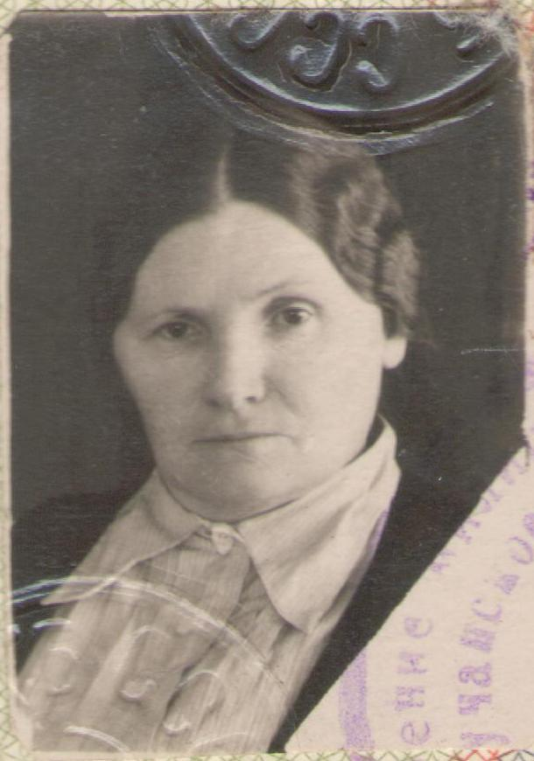
Густав Дмитриевич Шилько родился 18 мая 1931 года в с. Богучаны. Его предки пришли сюда более 300 лет назад, он родился, вырос и жил на этой земле. Делом всей его жизни стало краеведческое исследование истории Богучанского района.
Его мама, Клавдия Ильинична Безруких (1900 г.р.), стояла у истоков образования в Богучанском районе. В 1999 году ее именем названа Богучанская средняя школа № 1 (решение № 281 от 03.12.99 Богучанского районного Совета).
Отец – Дмитрий Макарович Шилько (1893 г.р.), батрачил у кулаков, работал в собственном хозяйстве. С 1920 года член ВКПб, работал в должности страхового инспектора, зав. Райзо, зав. Бюро жалоб и секретарь Богучанского РИКа, секретарь редакции «Ангарский колхозник». Он рано ушел из жизни (1940 г.).
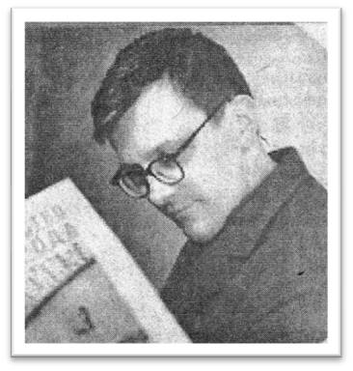
Брат – Эдуард Дмитриевич Шилько (1936 г.р.). Работал в должности литсотрудника, ответственного секретаря, заместителя редактора, редактором газеты «Ангарская правда». Работал в секторе печати Красноярского краевого комитета партии, заместителем редактора краевой газеты «Красноярские профсоюзы, член Союза журналистов СССР. В 1990 году вышла его книга «Выстрел за Шиверой» (ангарские были).
Вехи жизни Г.Д.Шилько
1939-1949 годы - учёба в Богучанской средней школе;
1949-1951 годы - учёба в Ленинградском Государственном университете;
1951-1952 годы - оставляет учёбу по болезни и переезжает в с. Богучаны и в течениt года преподает физику в БСШ № 1;
1952-1953 годы - поступает в 1-й институт иностранных языков в г. Ленинграде, но по заключению комиссии ВКК переводится в Красноярский педагогический институт;
1953-1955 годы - учёба в Красноярском педагогическом институте, ушёл с 3 курса обучения;
1955 год - работа в Богучанской средней школе № 1 в должности учителя физики и машиноведения;
1958-1964 годы - поступает вновь в Красноярский педагогический институт и заканчивает его;
1969 год - первый директор новой Богучанской восьмилетней школы (Богучанская средняя школа № 3);
1973 год - работает учителем в Богучанской школе № 1;
1993-1998 годы - председатель районного комитета по экологии при районной администрации;
1998 год - сдана рукопись книги «Малая Родина» в типографию газеты «Ангарская правда»;
7 декабря 2000 года не стало Густава Дмитриевича;
2001 год - выходит в свет книга Г.Д. Шилько «Малая Родина»;
29 марта 2001 года решением № 16 Богучанского районного Совета Богучанской районной библиотеке присвоено имя Густава Дмитриевича Шилько.
Ежегодно в канун дня рождения Г.Д. Шилько в центральной районной библиотеке проводятся Шильковские чтения посвященные истории Богучанского района и людям, живущим и творящим эту историю.

